МГТУ им. Н.Э. Баумана

**Дисциплина электроника**

**Лабораторный практикум №5**

**по теме: «Часть 1. Биполярный транзистор»**

**2N3467**

Работу выполнил:

студент группы РК6-46Б

Петраков Станислав

Работу проверил:

Москва, 2021 г.

Цель работы: Получить навыки в использовании базовых возможностей программы Microcap и знания при исследовании и настройке усилительных и ключевых устройств на биполярных и полевых транзисторах.

**Часть 1**

Снятие вольтамперных характеристик (ВАХ) биполярного транзистора 2N3467

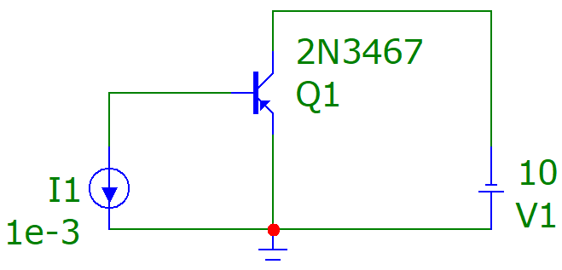

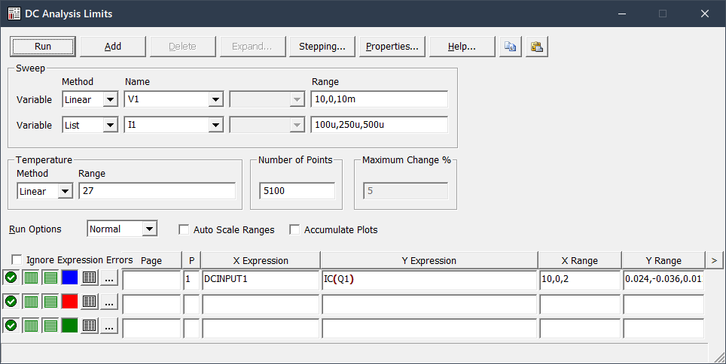

Получим входную и выходную ВАХ биполярного транзистора

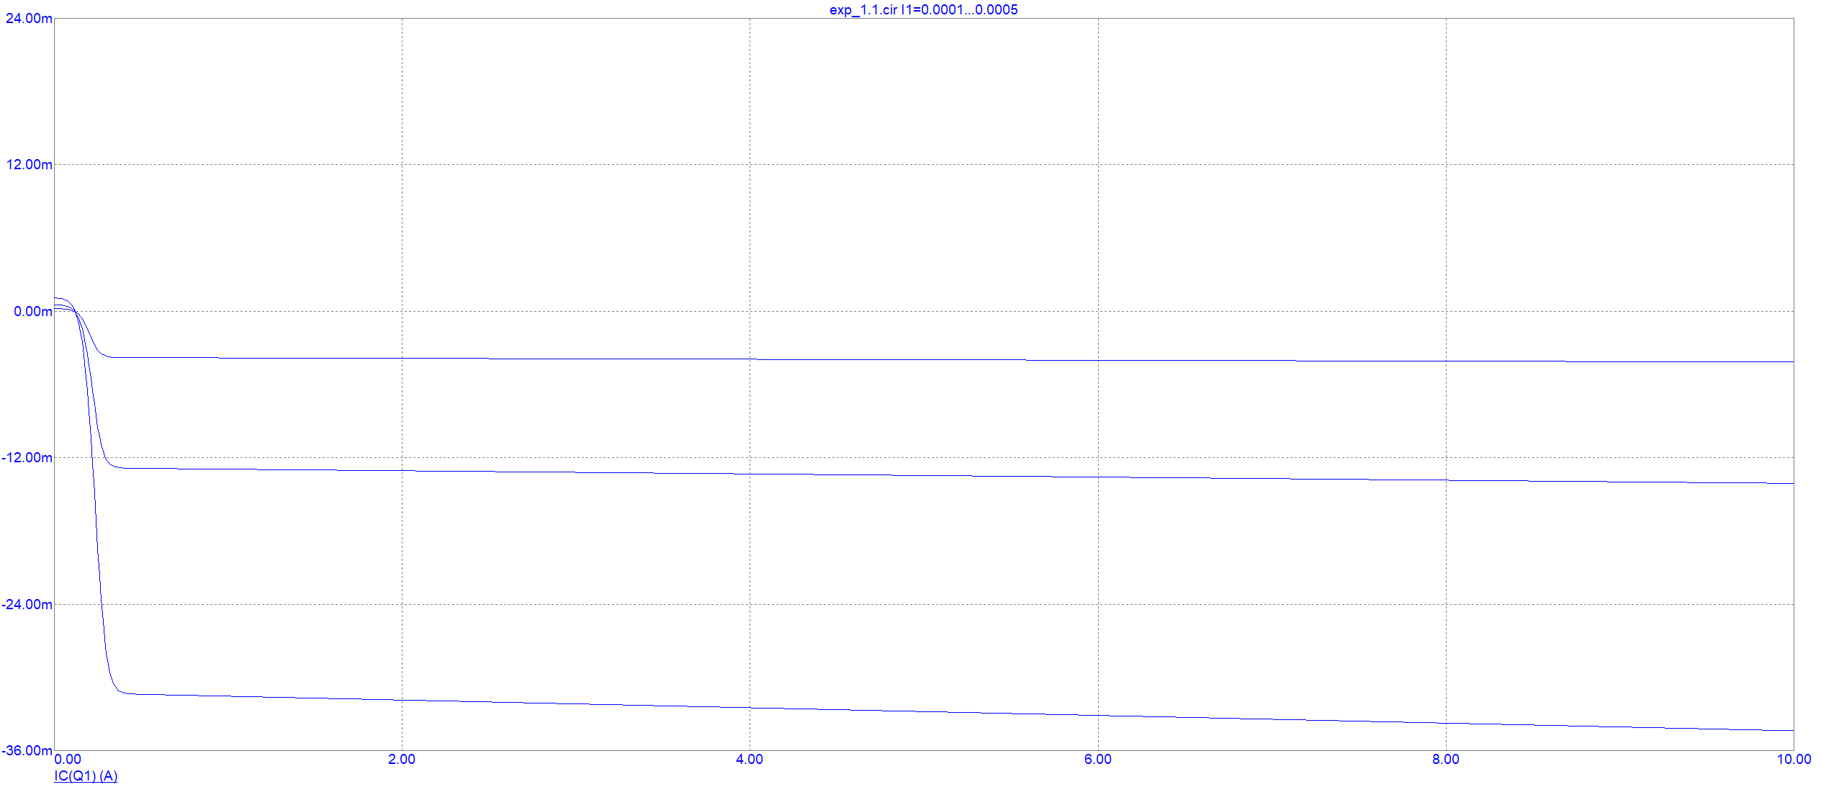

На выходной ВАХ в соответствии с моим вариантом (Rk=0,58915 Om, Ek=10 B) построим нагрузочную прямую (по координатам {0, 59mA}, {10, 0}) (I = U / R = 10 / 0,58915 = 58,918mA)

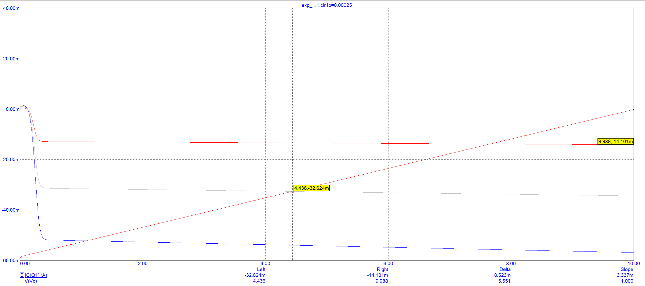

Upt=4.436

Ik=32.624m

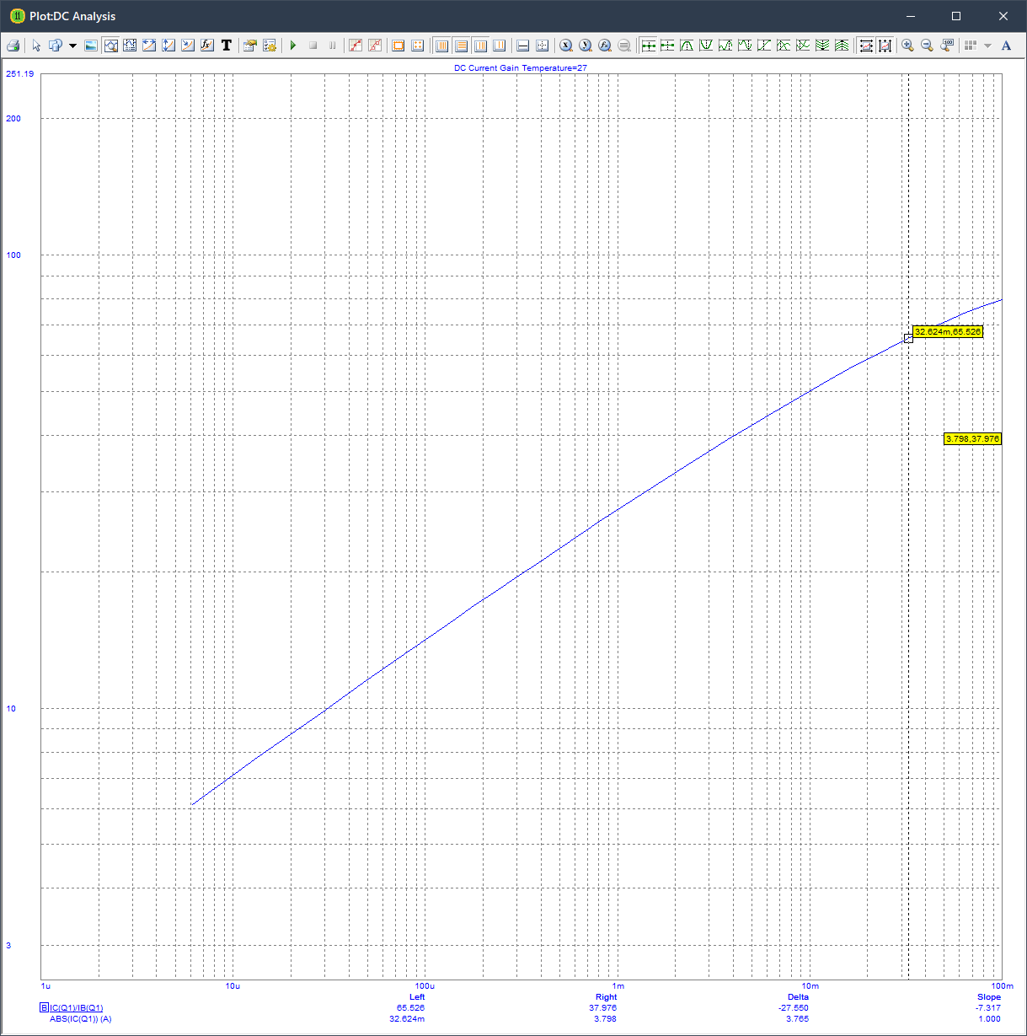

Ib = (Ik / Bf) = 32.624mA / 65.526 = 497.879uA

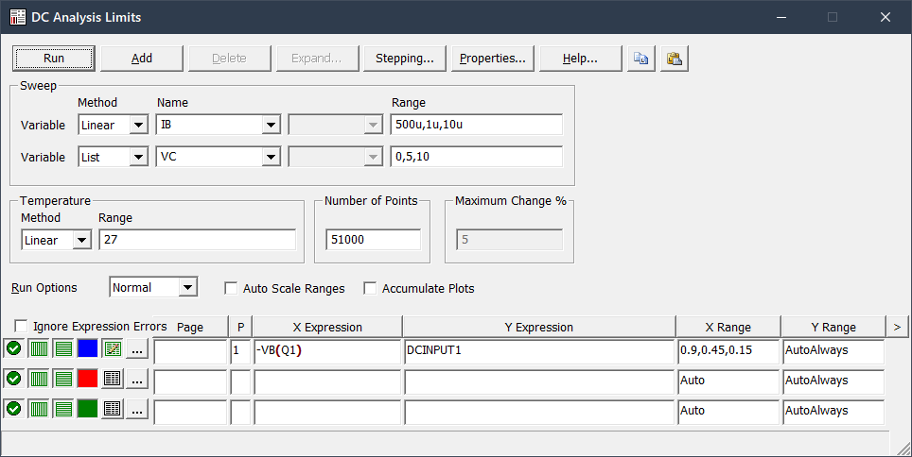

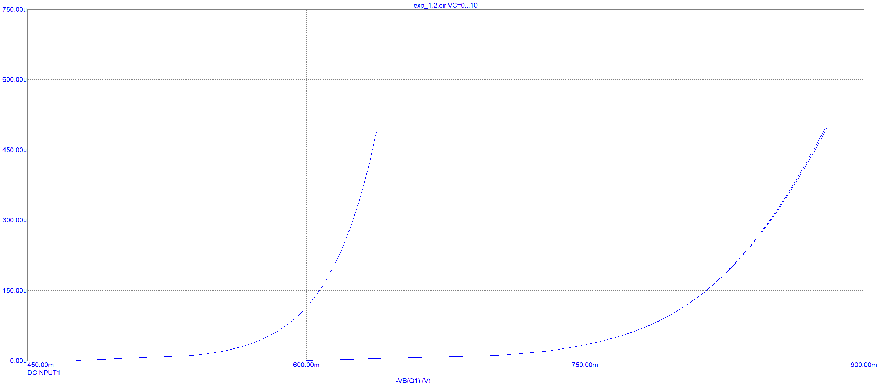

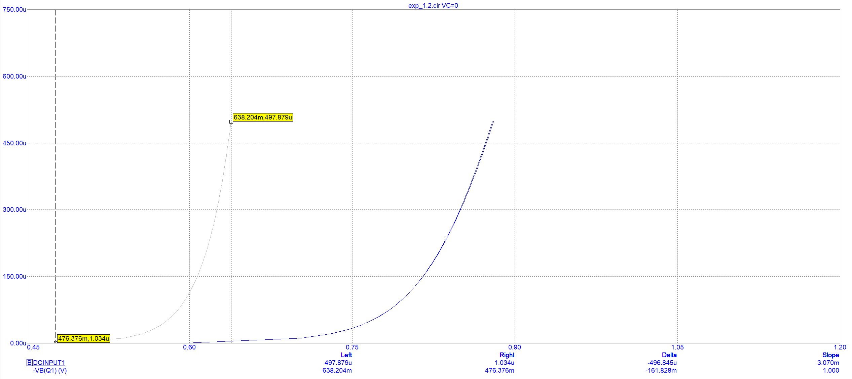

Ube = 638.204m

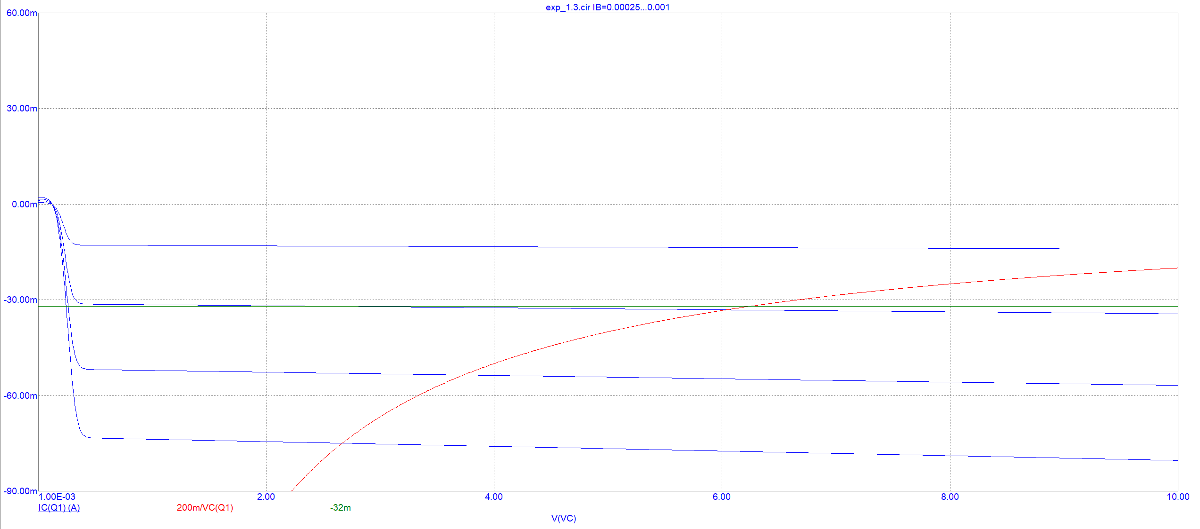

**Часть 2**

Установка рабочей точки каскада усиления с общим эмиттером дополнительными элементами схемы

Rb = (Ek – Ube) / Ib

Ib = (Ik / Bf) = 32.624mA / 65.526 = 497.879uA

Ube = 638.204m

Rb = (10 – 0.638204) / 497.879*10^(-6) = 18803.356

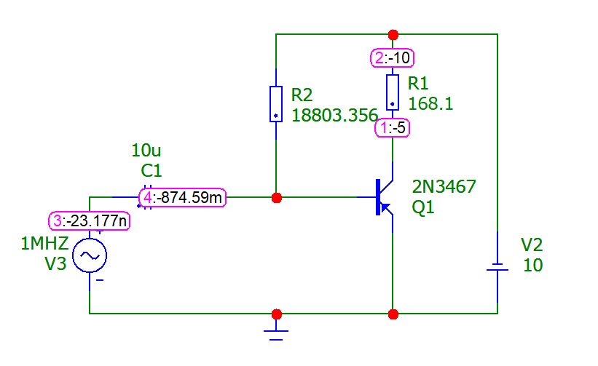

Параметры к схеме

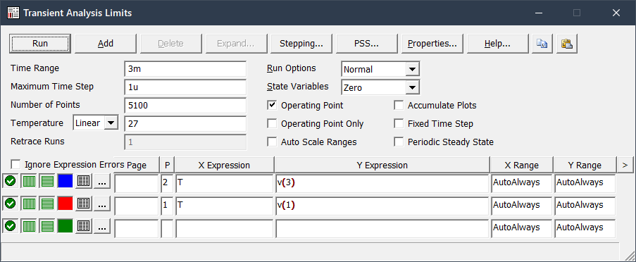

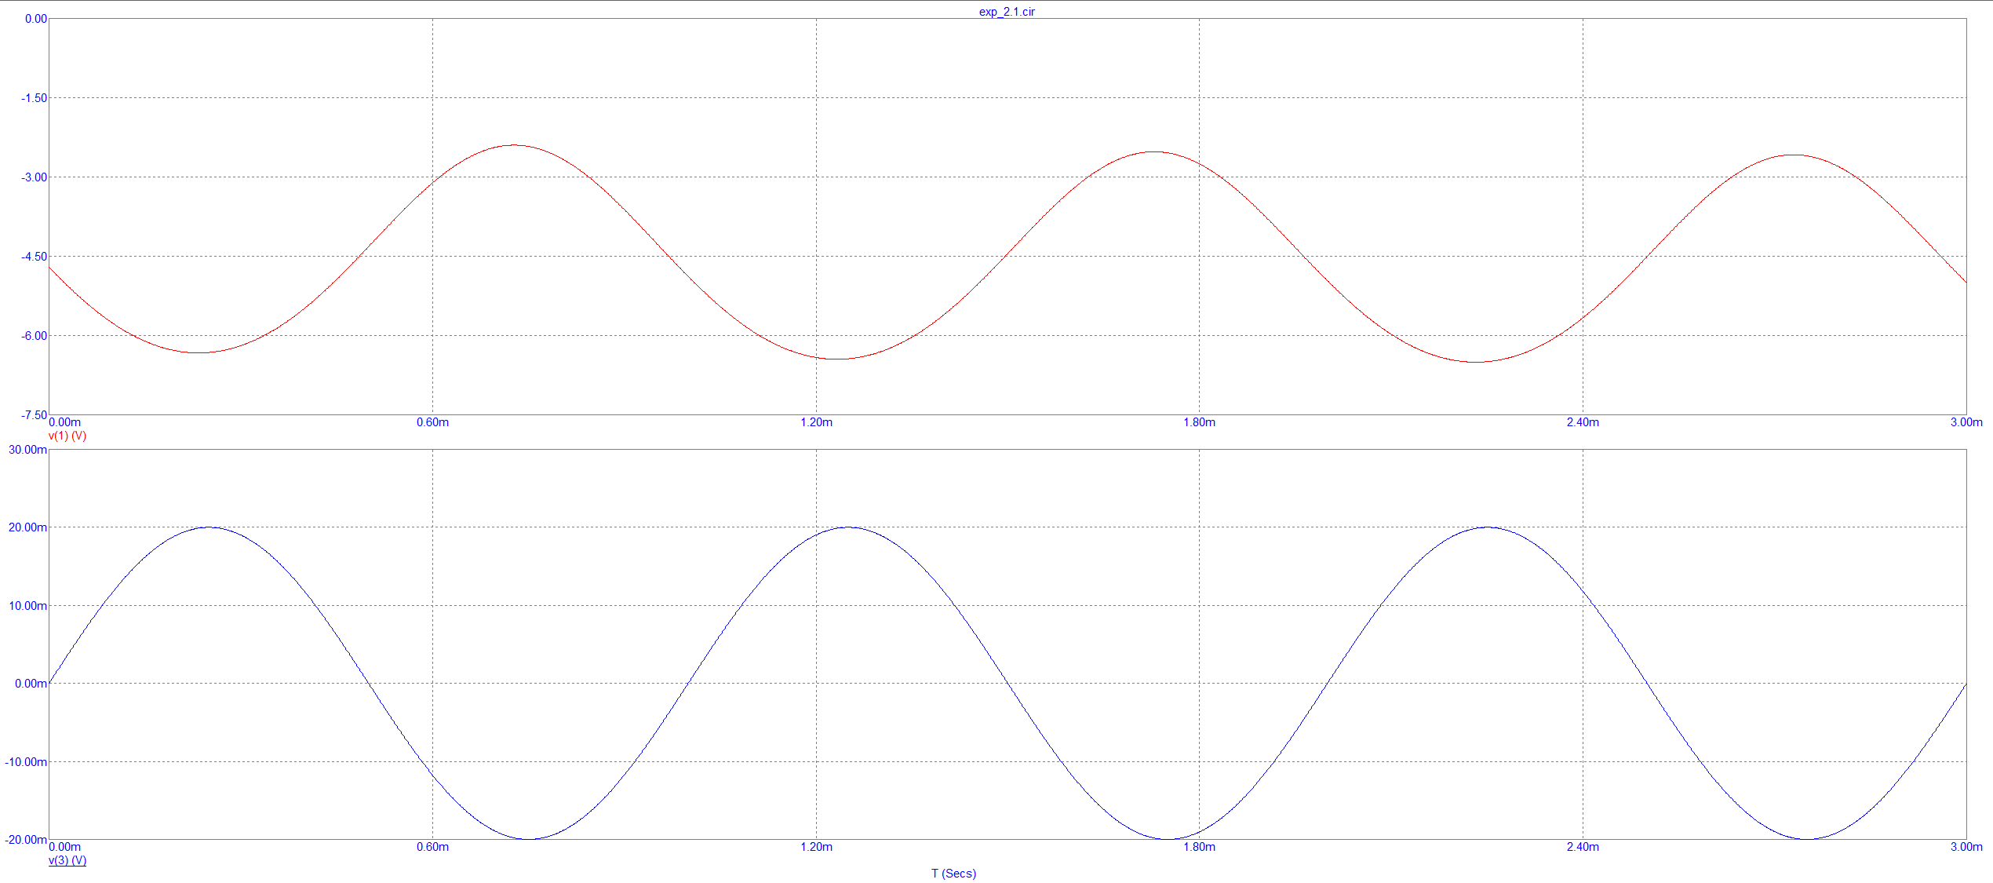

Коэффициент усиления: (6.5-2.5)/0.04=100

Повторяем расчет для схемы с делителем напряжения, приняв ток делителя в 10 раз больше тока базы:

Ube = 1 В

Rb/R1=(Ek-Ube)/Ube=(10-1)/1=9

Система уравнений: $\left\{\begin{aligned}\frac{Ek}{R_{b}+R_{1}}=10*I_{b} \\ \frac{R_{b}}{R_{1}}=9\end{aligned}\right.$

Получим:

Rb=1807.668

R1=200.852

С нагрузочным резистором

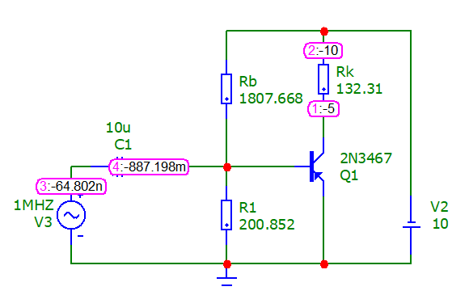

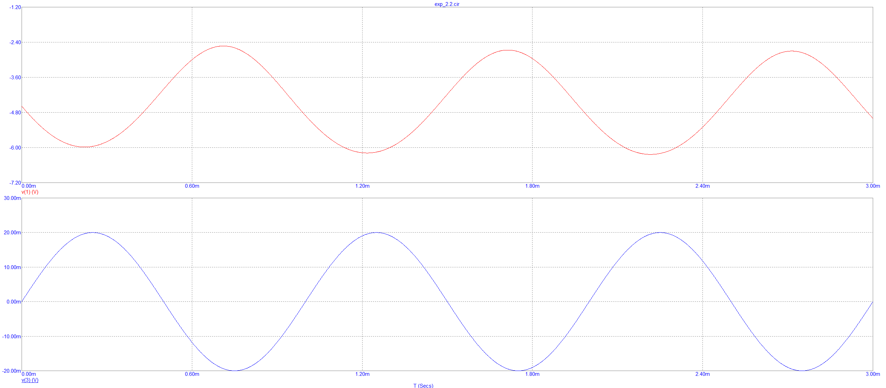

Коэффициент усиления: (6.185-2.528)/0.04=91.424(9)

**Часть 3**

Проведем исследование входных и выходных ВАХ транзистора на температурах от -30 до 30 с шагом 5:  
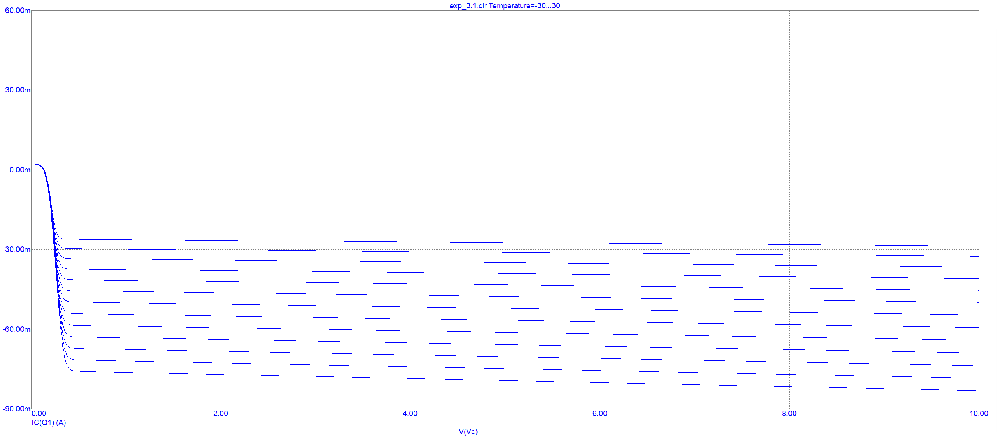

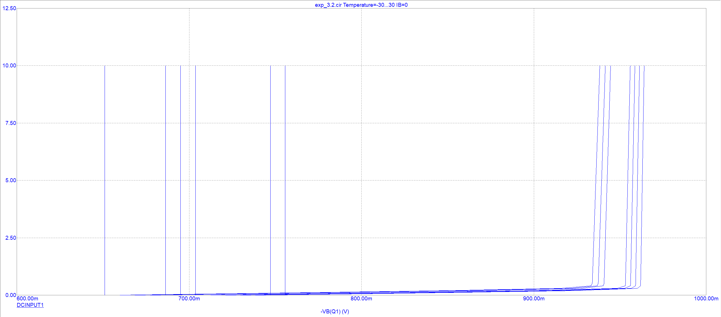

Проведем второе исследование влияния температуры на положение рабочей точки каскада с общим эмиттером биполярного транзистора:  
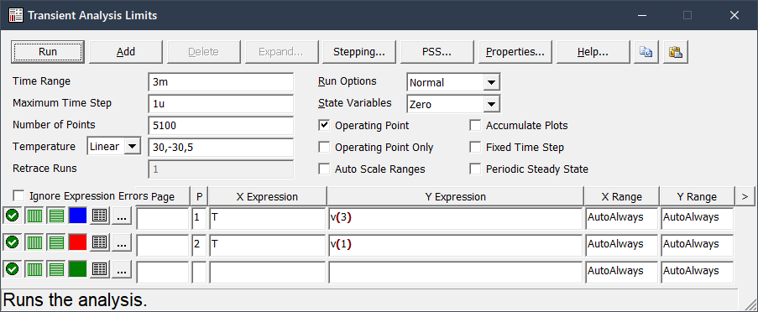

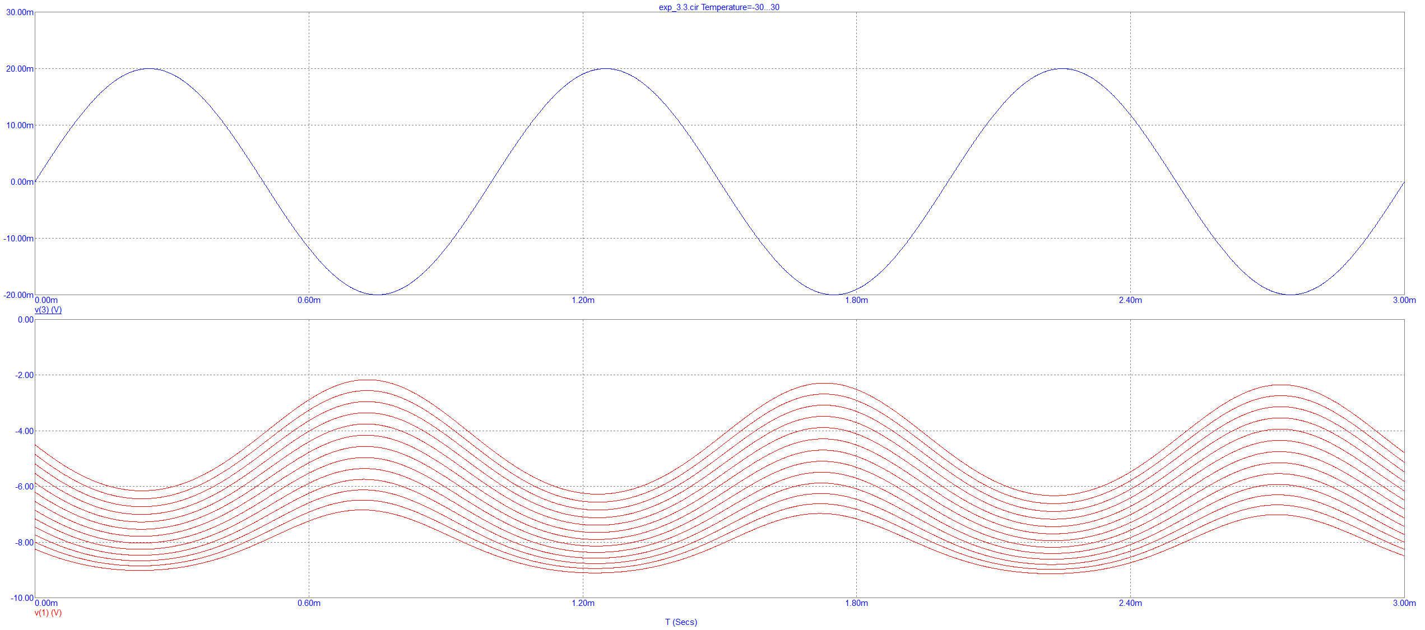

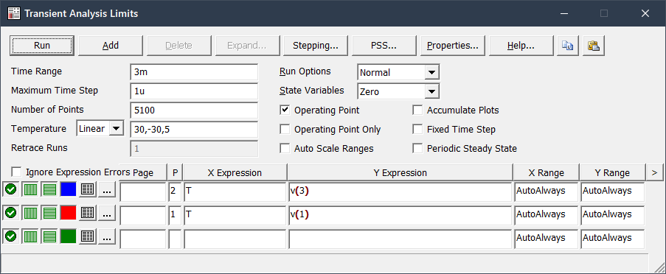

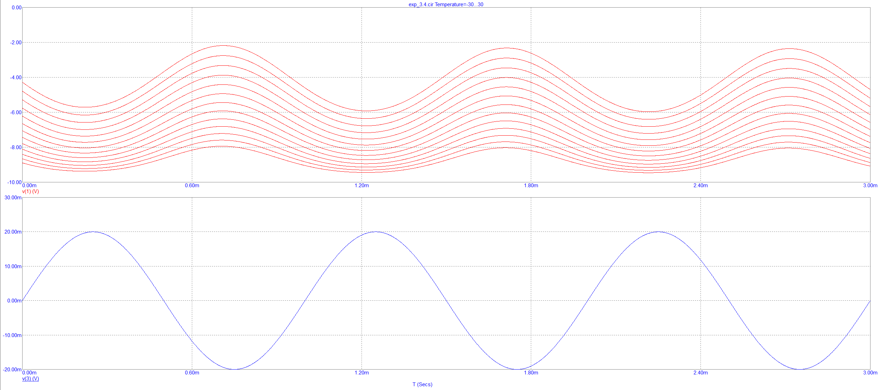

С ростом напряжения ВАХ начинает значительно зависеть от температуры. Причём, чем выше температура, тем больше ток при том же напряжении. Поскольку свойства pn перехода меняются с изменением температуры окружающей среды, характеристики и параметры биполярного транзистора также зависят от температуры.

2)Увеличим амплитуду входного сигнала в десять раз.

